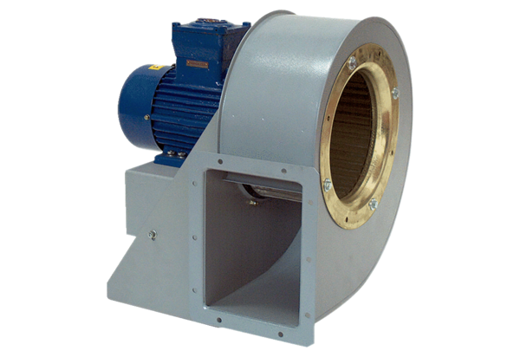Dmuchawa promieniowa GRM HD 25/2 ExOpakowanie jednostkowe: 1 sztukaAsortyment: C
Numer artykułu: 0073.0400Producent: MAICO

